BÀI TẬP TIẾNG ANH LỚP 1 ( tuần 16 -> tuấn 21)
Phiếu bài tập số 1.
Task 1. Choose the correct answer.
1.
A. an monkey
B. a panda
C. a elephant
D. an horse
2. What’s your name?
A. His name’s Eddie.
B. Her name’s Eddie.
C. My name’s Eddie.
D. My name Eddie
3.
A. She a inventor.
B. She is an inventor.
C. She is inventor.
D. She is a inventor.
4. How old are you?
A. I’m five.
B. I’m fine.
C. I’m OK.
D. I’m Beakie.
5. Hello. My name’s My Le.
- ......................................
A. Thank you.
B. Hi.
C. Hi. My name’s Helen.
D. I’m nine.
Task 2. Write one letter to complete the words
1. ca......e. | 2. ......andy. | 3. go......t. | 4. p.......g. | 5. Scho….l
6. d......ck. | 7. ho......se. | 8. k.....te. | 9. .....ion. | 10. j......g.
11. ju.....p. | 12. b.....ok. | 13. ba.....l. | 14. appl..... | 15. ......at.
16. d.....g. | 17. fath.....r. | 18. m.....ther. | 19. mang..... | 20. ho.....se.
21. h.....n.
Task 3. Reorder the letter to make meaningful words.
1. a l p e p
2. o b a l o n l
3. c i a h r
4. g d o
5. a t c
6. r b o t o
ĐÁP ÁN
Task 1. Choose the correct answer.
1 - B; 2 - C; 3 - B; 4 - A; 5 - C
Task 2. Write one letter to complete the words
1. ca..k...e. | 2. ...C...andy. | 3. go..a....t. | 4. p....i...g. | 5. Scho…o.l
6. d...u...ck. | 7. ho..r....se. | 8. k...i..te. | 9. ..L...ion. | 10. j...o...g.
11. ju...m..p. | 12. b..o...ok. | 13. ba..l...l. | 14. appl...e.. | 15. .c.....at.
16. d..o...g. | 17. fath..e...r. | 18. m.....ther. | 19. mang..o... | 20. ho..u...se.
21. h....e.n.
Task 3. Reorder the letter to make meaningful words.
1 - apple; 2 - balloon; 3 - chair; 4 - dog; 5 - cat; 6 – robot

Phiếu bài tập số 2.
Task 1. Match
1. Hi! How are you? | a. the book, please.
2. Look at | b. Fine, Thanks.
3. I go to | c. is in the garden.
4. Sit | d. are in the field.
5. The hen | e. down, please.
6. The cow and the goat | f. school every day.
Task 2. What is this?
A Puppet; Books; A book; Crayons; A crayon;
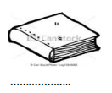2. 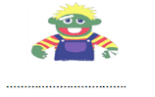3.
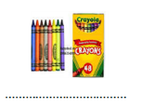5.
Task 3. Reorder the letters to make a meaningful word.
1. o m a g n
2. o s e s h
3. b a b i t r
4. i o l n
5. d d a
ĐÁP ÁN
Task 1. Match
1 - b; 2 - a; 3 - f; 4 - e; 5 - c; 6 - d
Task 2. What is this?
1 - A book; 2 - A puppet; 3 - Books; 4 - Crayons; 5 - A crayon;
Task 3. Reorder the letters to make a meaningful word.
1 - mango; 2 - shoes; 3 - rabbit; 4 - lion; 5 - dad

Phiếu bài tập số 3.
Read and tick
1. Hi , I’m Ben. 2. There’s a garden.
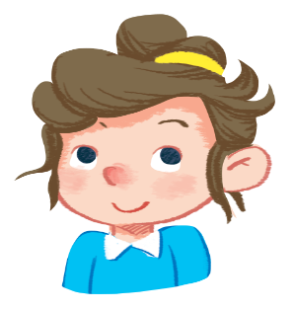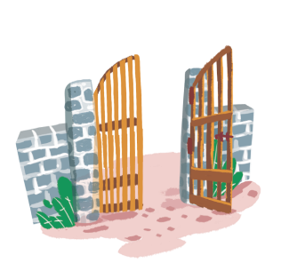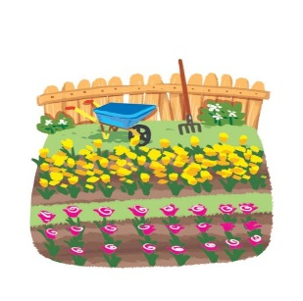
a. b. a. b.
3. There are pots. 4. They’re hens.
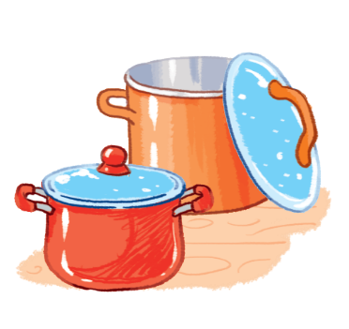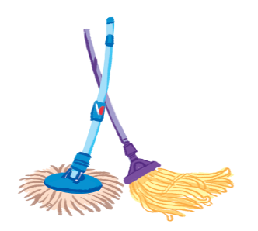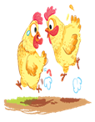
a. b. a. b.
II. Look and write
hat 1. ha__d 2. _____ pple
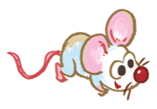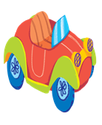
3. ____ up 4. ____ ouse 5. ____ ar
III. Circle the correct answer.
0. What is this? It is a ……………. 0. What is this? It is a ……………..
a. book b. bag c. ball a. cup b. hat c. car
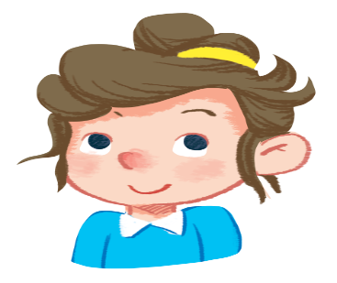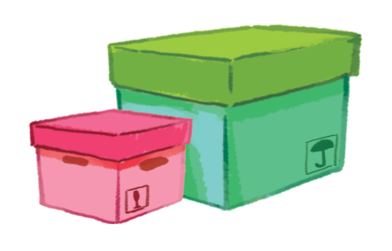
1. She’s ………. 2. There are ……………..
a. Hoa b. Mary c. Ann a. boxes b. bottles c. mop
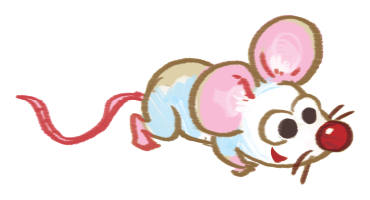
3. There are ………... 4. This is a …………..
a. bottles b. mops c. pots a. cat b. mouse c. dog
ĐÁP ÁN
Read and tick
1 - a; 2 - b; 3 - a; 4 - a
II. Look and write
1 - hand; 2 - apple; 3 - cup; 4 - mouse; 5 - car;
III. Circle the correct answer.
1 - c; 2 - a; 3 - a; 4 - b

Phiếu bài tập số 4.
I. Read and tick
1. I like ice cream.
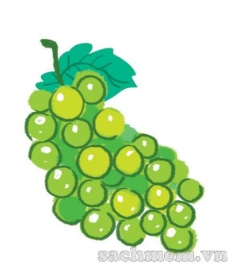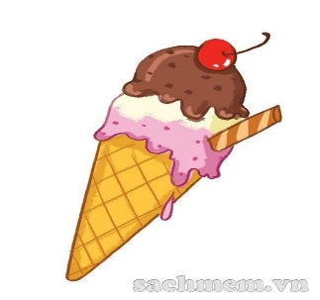
b.
2. Five boys are riding bike.
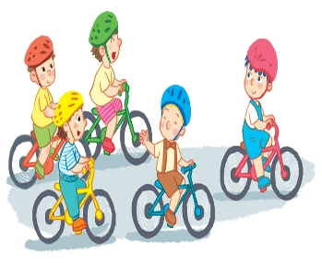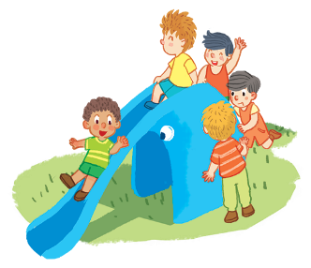
a. b.
3. I can draw a bee.
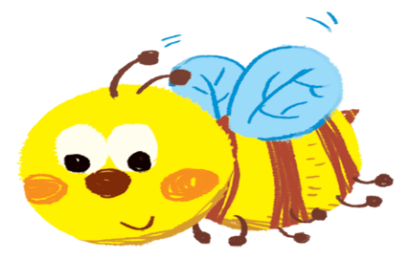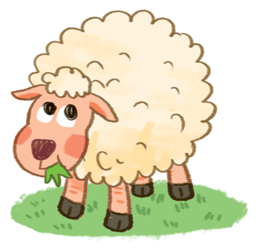
b.
4. I have bread for breakfast.
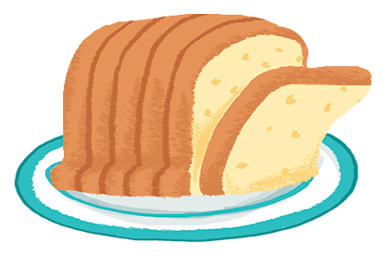
a. b.
II. Look and write
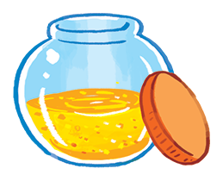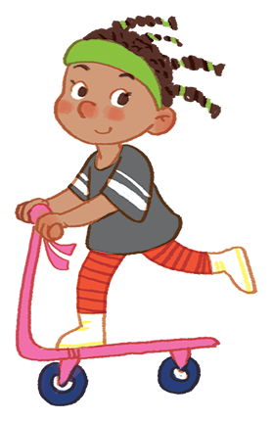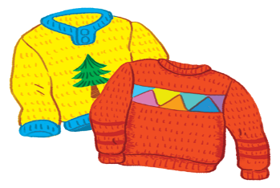
1. h_ney 2. sc__ __ ter 3. sw__ __ ters
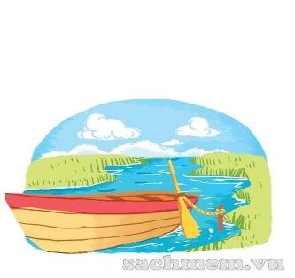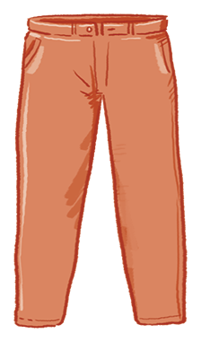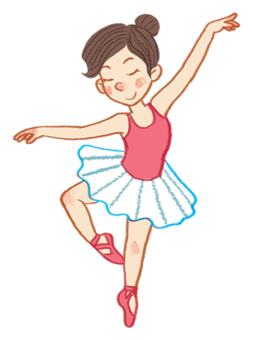

b __ __ t 5. tr __ __sers 6. danc __ __
III. Circle the correct answer.
1. There’s a …. by the river.
a. house b. garden c. coast
2. She’s a …..
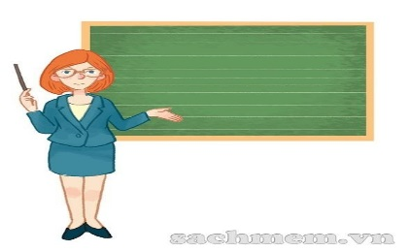
baker b. teacher c. driver
3. Look at the …….
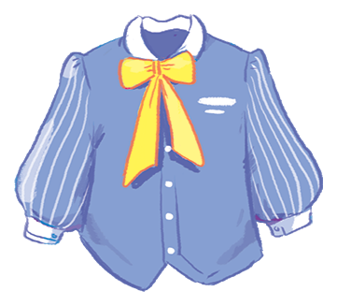
a. blouse b. hat c. coat
4. I can draw a ……..
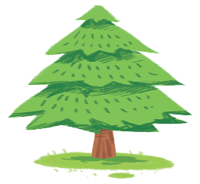
a. bee b. tree c. sheep
5. It is a ……
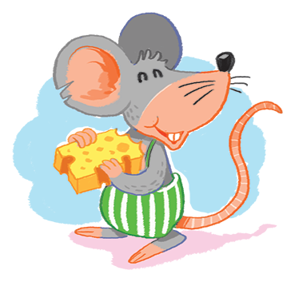
a. dog b. monkey c. mouse
6. Can you see the …?
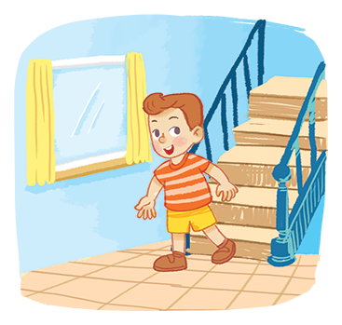
a. Boy b. girl c. woman
ĐÁP ÁN
I. Read and tick
1 - b; 2 - a; 3 - a; 4 - b
II. Look and write
1 - Honey; 2 - Scooter; 3 - Sweaters;
4 - boat; 5 - trousers; 6 - dancer
III. Circle the correct answer.
1 - a; 2 - b; 3 - a; 4 - a; 5 - c; 6 - a

Phiếu bài tập số 5.
Bài 1: Điền chữ cái còn thiếu vào chỗ trống để hoàn thành các từ chỉ màu sắc và viết nghĩa của chúng.
1.Yell_w: …………………..
2. Bl_ck:…………………….
3. Re_:………………………
4. Or_nge:…………………..
5. G_ey:……………………..
6. Br_wn:……………………..
7. Pi_k:…………………………
8. Gre_n:………………………
9. Bl_e:…………………………
10. Purp_e:…………………….
Câu 2: Nối:
1. Sốt | a. Backache
2. Ho | b. Flu
3. Đau răng | c. Broken leg
4. Đau đầu | d. Runny nose
5. Gãy chân | e. Cough
6. Sổ mũi | f. Headache
7. Cúm | g. Toothache
8. Đau lưng | h. Fever
Câu 3: Điền từ thích hợp vào chỗ trống.
Family; Uncle; Sister; Aunt; Grandpa; Mother; Father; Grandma;
1…………. Chú
2…………. Ông
3…………. Bà
4…………. Cha
5…………. Mẹ
6…………. Cô, Dì
7…………. Chị
8…………. Gia đình
Đáp án
Bài 1: Điền chữ cái còn thiếu vào chỗ trống để hoàn thành các từ chỉ màu sắc và viết nghĩa của chúng.
1 - Yellow: màu vàng
2 - Black: màu đen
3 - Red: màu đỏ
4 - Orange: Màu cam
5 - Grey: Màu xám
6 - Brown: màu nâu
7 - Pink: màu hồng
8 - Green: Màu xanh lá
9 - Blue: màu xanh da trời
10 - Purple: màu tím
Câu 2: Nối:
1 - h; 2 - e; 3 - g; 4 - f; 5 - c; 6 - d; 7 - b; 8 - a
Câu 3: Điền từ thích hợp vào chỗ trống.
1 - uncle; 2 - grandpa; 3 - grandma; 4 - father; 5 - mother; 6 - aunt; 7 - sister; 8 - family

Phiếu bài tập số 6.
Bài 1: Điền chữ cái còn thiếu vào chỗ trống để hoàn thành các từ chỉ màu sắc và viết nghĩa của chúng.
1.Yell_w: …………………..
2. Bl_ck:…………………….
3. Re_:………………………
4. Or_nge:…………………..
5. G_ey:……………………..
6. Br_wn:……………………..
7. Pi_k:…………………………
8. Gre_n:………………………
9. Bl_e:…………………………
10. Purp_e:…………………….
Câu 2: Nối:
1. Sốt | a. Backache
2. Ho | b. Flu
3. Đau răng | c. Broken leg
4. Đau đầu | d. Runny nose
5. Gãy chân | e. Cough
6. Sổ mũi | f. Headache
7. Cúm | g. Toothache
8. Đau lưng | h. Fever
Câu 3: Điền từ thích hợp vào chỗ trống.
Family; Uncle; Sister; Aunt; Grandpa; Mother; Father; Grandma;
1…………. Chú
2…………. Ông
3…………. Bà
4…………. Cha
5…………. Mẹ
6…………. Cô, Dì
7…………. Chị
8…………. Gia đình
Đáp án
Bài 1: Điền chữ cái còn thiếu vào chỗ trống để hoàn thành các từ chỉ màu sắc và viết nghĩa của chúng.
1 - Yellow: màu vàng
2 - Black: màu đen
3 - Red: màu đỏ
4 - Orange: Màu cam
5 - Grey: Màu xám
6 - Brown: màu nâu
7 - Pink: màu hồng
8 - Green: Màu xanh lá
9 - Blue: màu xanh da trời
10 - Purple: màu tím
Câu 2: Nối:
1 - h; 2 - e; 3 - g; 4 - f; 5 - c; 6 - d; 7 - b; 8 - a
Câu 3: Điền từ thích hợp vào chỗ trống.
1 - uncle; 2 - grandpa; 3 - grandma; 4 - father; 5 - mother; 6 - aunt; 7 - sister; 8 - family

